DATABASE DESIGN

PROJECT

Calculatoare Engleza

Anul IV

Student: Alexe Cristina-Larisa

Grupa: C.EN4.S1

1. **Enunt**

37) Să se creeze o bază de date care să ţină evidenţa bolnavilor care urmează un anumit

tip de tratament. Pentru fiecare bolnav se va reţine numele, prenumele, adresa, sexul, data

naşterii şi boala. Fiecare boală va avea un nume, comentariu, şi o serie de medicamente care

trebuie luate (fiecare medicament cu o anumită frecvenţă). Mai mulţi pacienţi pot avea acelaşi

boală, iar un pacient poate să aibă mai multe boli. De asemenea un tratament implică mai multe

medicamente, iar un medicament poate fi luat pentru mai multe boli. Există sesiuni de testare,

fiecare sesiune are o dată de începere.

1. **Cerinte**

1. Să se realizeze modelul entitate-legătură

2. Să se facă trecerea la modelul relaţional (să se detalieze operaţiile effectuate pentru

fiecare entitate în parte)

3. Să se creeze o bază de date care să conţină:

a. Legături între tabele;

b. Integritatea referenţială pentru a efectua corect operaţiile de actualizare (adăugare,

ştergere, modificare);

c. Chei primare şi chei externe;

d. Reguli de ştergere şi modificare în cascadă pentru entităţile cu chei externe.

4. Să se verifice calitatea proiectării bazei de date cu ajutorul formelor normale (se va

normaliza baza de date până la FNBC - inclusiv).

5. Să se indexeze baza de date creată (crearea minim a unui index).

6. Să se facă testarea bazei de date prin efectuarea de diferite operaţii asupra ei. Trebuie

să existe cel puţin o interogare din fiecare tip (în total minim 15 interogări), 2 funcţii

diferite (care să nu facă un simplu select), 2 proceduri stocate, şi 1 trigger.

1. Modelul Entitate-Legatura
2. Modelul Relational
3. **Creearea bazei de date**

**Tabela Persoana**

CREATE TABLE persoana

(

cnp NUMBER(13) PRIMARY KEY,

nume CHAR(20) NOT NULL,

prenume CHAR(20) NOT NULL,

adresa VARCHAR2(50) NOT NULL,

sex CHAR(1) NOT NULL,

data_nastere DATE NOT NULL

);

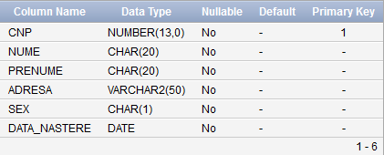

INSERT INTO persoana VALUES

(1801112360912,'Popescu','Marian', 'Craiova, Strada Calea Bucuresti, Nr. 8', 'M', '11-12-1980');

INSERT INTO persoana VALUES

(1900610634710,'Georgescu','Lucian', 'Craiova, Strada Mihail Kogalniceanu, Nr. 12', 'M', '06-10-1990');

INSERT INTO persoana VALUES

(1810906634710,'Sandu','Ion', 'Orsova, Strada Bujorului, Nr. 15', 'M', '09-06-1981');

INSERT INTO persoana VALUES

(1820805634710,'Burcea','Costel', 'Craiova, Strada Dezrobirii, Nr. 23', 'M', '08-05-1982');

INSERT INTO persoana VALUES

(1840603634710,'Ionescu','Gabriel', 'Craiova, Strada Rovine, Nr. 563', 'M', '06-03-1984');

INSERT INTO persoana VALUES

(1850502634710,'Varuicu','Marian', 'Hunedoara, Strada Horia, Nr. 453', 'M', '05-02-1985');

INSERT INTO persoana VALUES

(1860401634710,'Tanasie','Dorel', 'Craiova, Strada Closca, Nr. 87', 'M', '04-01-1986');

INSERT INTO persoana VALUES

(2860401634710,'Popescu','Claudia', 'Mihailesti, Strada Crisan, Nr. 17', ‘F’, '04-01-1986');

INSERT INTO persoana VALUES

(2870101634710,'Jianu','Simona', 'Craiova, Strada Panselutelor, Nr. 11', ‘F’, '01-01-1987');

INSERT INTO persoana VALUES

(2800102634710,'Neagu','Monica', 'Ploiesti, Strada Trandafirilor, Nr. 56', ‘F’, '01-02-1980');

INSERT INTO persoana VALUES

(2810103634710,'Neagoe','Iuliana', 'Ploiesti, Strada Liliacului, Nr. 11', ‘F’, '01-03-1981');

INSERT INTO persoana VALUES

(2820105634710,'Blagu','Matilda', 'Bucuresti, Strada Rahova, Nr. 53', 'M', '01-05-1982');

INSERT INTO persoana VALUES

(2820204634710,'Mandreci','Cornelia', 'Orsova, Strada Jiului, Nr. 871', ‘F’, '02-04-1982');

INSERT INTO persoana VALUES

(2830305634710,'Popeci','veronica', 'Hunedoara, Strada Teilor, Nr. 21', ‘F’, '03-05-1983');

INSERT INTO persoana VALUES

(2851225634710,'Ghinea','Maria', 'Craiova, Strada Narciselor, Nr. 31', ‘F’, '12-25-1985');

INSERT INTO persoana VALUES

(2860305634710,'Militaru','Marcela', 'Craiova, Strada Brancusi, Nr. 41', ‘F’, '03-05-1986');

INSERT INTO persoana VALUES

(1851203152365, 'Marinescu', 'Georgel', 'Craiova, Strada Carol 1, Nr.44', 'M', '12-03-1985');

INSERT INTO persoana VALUES

(1560212162359, 'Manescu', 'Dorinel', 'Bucuresti, Strada Unirii, Nr.45', 'M', '02-12-1956');

INSERT INTO persoana VALUES

(2890502162325, 'Rebega', 'Carmen', 'Bucuresti, Strada Cornului, Nr.12', 'F', ' 05-02-1989');

INSERT INTO persoana VALUES

(2560311162585, 'Moflea', 'Daniela', 'Craiova, Strada Calea Bucuresti, Nr.55', 'F', '03-11-1956');

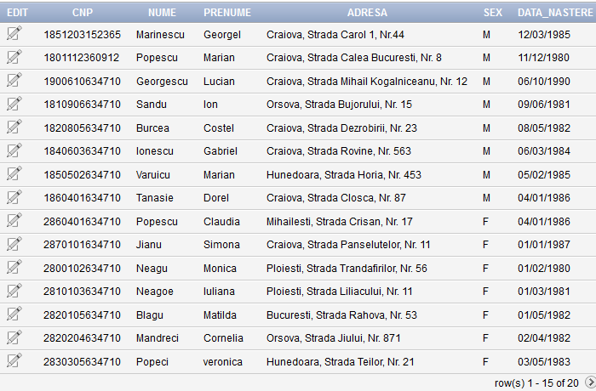



**Tabela pacient**

CREATE TABLE pacient

(

cnp NUMBER(13),

data_internare DATE NOT NULL,

alergii VARCHAR2(50),

loc_de_munca VARCHAR(50),

serie_bi VARCHAR2(2),

numar_bi NUMBER(6),

PRIMARY KEY(cnp),

CONSTRAINT fk_cnp1 FOREIGN KEY (cnp) REFERENCES persoana(cnp)

);

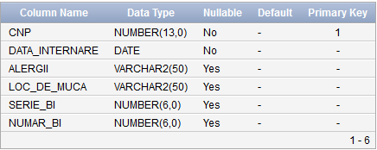

INSERT INTO pacient VALUES

(1801112360912,'05-12-2018', 'Nu'¸'Profesor', 'DX', 115858);

INSERT INTO pacient VALUES

(1900610634710,'05-01-2018', 'Nu', 'Distribuitor', 'DX', 212032);

INSERT INTO pacient VALUES

(1810906634710,'05-03-2018','Nu', 'Somer', 'DZ', 253257);

INSERT INTO pacient VALUES

(1851203152365,'05-07-2018', 'Nu', 'Profesor', 'DX', 789523);

INSERT INTO pacient VALUES

(2560311162585,'11-25-2018', 'Paracetamol', 'Inginer', 'DX', 231424);

INSERT INTO pacient VALUES

(2830305634710,'12-05-2018', 'Da'¸'Avocat', 'DZ', 112302);

INSERT INTO pacient VALUES

(2851225634710,'12-07-2018', 'Da', 'Manevrant', 'DZ', 125632);

INSERT INTO pacient VALUES

(2810103634710,'12-08-2018', 'Nu', 'Distribuitor', 'DZ', 253332);

INSERT INTO pacient VALUES

(1820805634710,'12-10-2018', 'Nu', 'Judecator', 'DX', 125366);

INSERT INTO pacient VALUES

(1860401634710,'12-15-2018', 'Nu', 'Inginer', 'DX', 122365);

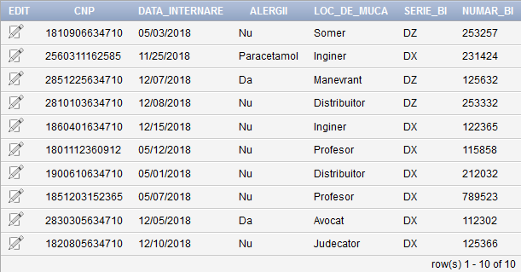

**Tabela Personal Medical**

CREATE TABLE personalmedical

(

cnp NUMBER(13),

status VARCHAR(50) NOT NULL, + id_sectie foreign key

PRIMARY KEY(cnp), CONSTRAINT fk_cnp2 FOREIGN KEY(cnp) REFERENCES persoana(cnp)

);

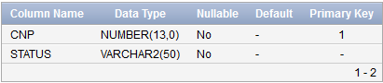

INSERT INTO personalmedical VALUES

(1801112360912, 'Medic');

INSERT INTO personalmedical VALUES

(1900610634710, 'Medic');

INSERT INTO personalmedical VALUES

(1820805634710, 'Asistent');

INSERT INTO personalmedical VALUES

(1840603634710, 'Asistent');

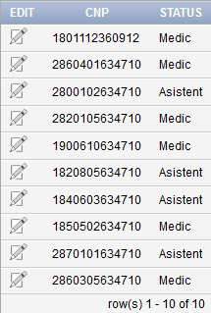INSERT INTO personalmedical VALUES

(1850502634710, 'Medic');

INSERT INTO personalmedical VALUES

(2860401634710, 'Medic');

INSERT INTO personalmedical VALUES

(2870101634710, 'Asistent');

INSERT INTO personalmedical VALUES

(2800102634710, 'Asistent');

INSERT INTO personalmedical VALUES

(2820105634710, 'Medic');

**Tabela Medic**

CREATE TABLE medic

(

id_medic NUMBER(1),

cnp NUMBER(13),

nr_pacienti NUMBER NOT NULL,

PRIMARY KEY(id_medic), CONSTRAINT fk_cnp3 FOREIGN KEY(cnp) REFERENCES personalmedical(cnp)

);

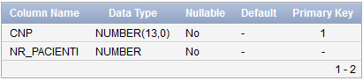

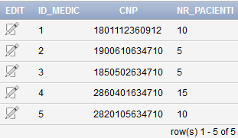INSERT INTO medic VALUES

(1,1801112360912, 10);

INSERT INTO medic VALUES

(2,1900610634710, 5);

INSERT INTO medic VALUES

(3,1850502634710, 5);

INSERT INTO medic VALUES

(4,2860401634710, 15);

INSERT INTO medic VALUES

(5,2820105634710, 10);

**Tabela Asistent**

CREATE TABLE asistent

(

cnp NUMBER(13),

status VARCHAR(50),

responsabilitati VARCHAR(100),

PRIMARY KEY(cnp), CONSTRAINT fk_cnp4 FOREIGN KEY(cnp) REFERENCES personalmedical(cnp)

);

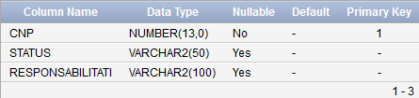

INSERT INTO asistent VALUES

(1820805634710, 'Asistent', 'Are in grija pacientii de pe sectia "Cardiologie"');

INSERT INTO asistent VALUES

(1840603634710, 'Asistent', 'Are in grija pacientii de pe sectia "Neurologie"');

INSERT INTO asistent VALUES

(2870101634710, 'Asistent', 'Are in grija pacientii de pe sectia "Ortopedie"');

INSERT INTO asistent VALUES

(2800102634710, 'Asistent', 'Are in grija pacientii de pe sectia "Pediatrie"');

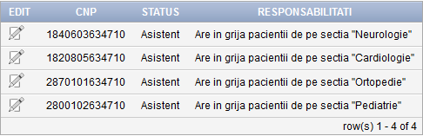

**Tabela sectie**

CREATE TABLE sectie

(

cnp NUMBER(13),

id_sectie NUMBER(2),

denumire_sectie VARCHAR(50),

PRIMARY KEY(cnp), CONSTRAINT fk_cnp5 FOREIGN KEY(cnp) REFERENCES personalmedical(cnp)

);

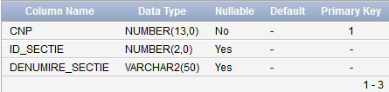

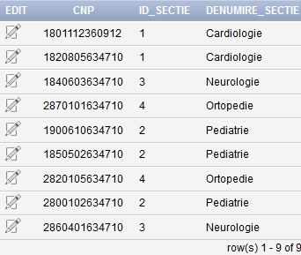

INSERT INTO sectie VALUES

(1, 1801112360912,’Cardiologie’);

INSERT INTO sectie VALUES

(1, 1820805634710,’Cardiologie’);

INSERT INTO sectie VALUES

(3, 1840603634710,’Neurologie’);

INSERT INTO sectie VALUES

(4, 2870101634710,’Ortopedie’);

INSERT INTO sectie VALUES

(2, 1900610634710,’Pediatrie’);

INSERT INTO sectie VALUES

(2, 1850502634710,’Pediatrie’);

INSERT INTO sectie VALUES

(4, 2820105634710,’Ortopedie’);

INSERT INTO sectie VALUES

(2, 2800102634710,’Pediatrie’);

INSERT INTO sectie VALUES

(3, 2860401634710,’Neurologie’);

**Tabela Diagnostic**

CREATE TABLE diagnostic

(

id_diagnostic NUMBER(3) PRIMARY KEY,

data_diagnosticare DATE NOT NULL,

boala VARCHAR(50)

);

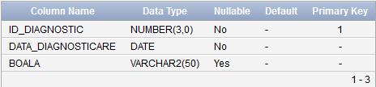

INSERT INTO diagnostic VALUES

(203,'05-12-2018', 'Meningita Acuta');

INSERT INTO diagnostic VALUES

(172,'12-12-2018', 'Acondroplazie');

INSERT INTO diagnostic VALUES

(152,'07-12-2018', 'Bruceloza');

INSERT INTO diagnostic VALUES

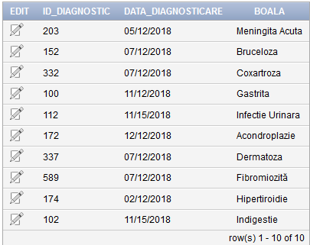(332,'07-12-2018', 'Coxartroza');

INSERT INTO diagnostic VALUES

(337,'07-12-2018', 'Dermatoza');

INSERT INTO diagnostic VALUES

(589,'07-12-2018', 'Fibromiozită');

INSERT INTO diagnostic VALUES

(100,'11-12-2018', 'Gastrita');

INSERT INTO diagnostic VALUES

(174,'02-12-2018', 'Hipertiroidie');

INSERT INTO diagnostic VALUES

(102,'11-15-2018', 'Indigestie');

INSERT INTO diagnostic VALUES

(112,'11-15-2018', 'Infectie Urinara');

**Tabela Medicament**

CREATE TABLE medicament

(id_medicament NUMBER(3) PRIMARY KEY,

prospect VARCHAR(200)

);

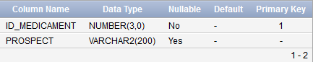

INSERT INTO medicament VALUES

(001,'2 pastile/zi una dimineata, una seara');

INSERT INTO medicament VALUES

(002,'1 pastila/zi, dupa masa de pranz');

INSERT INTO medicament VALUES

(003,'1 pastila/zi, dupa micul dejun');

INSERT INTO medicament VALUES

(004,'3 pastile/zi dupa fiecare masa principala');

INSERT INTO medicament VALUES

(005,'2 pastile/zi dupa micul dejun si dupa cina');

INSERT INTO medicament VALUES

(006,'1 pastila dimineata pe stomacul gol');

INSERT INTO medicament VALUES

(008,'o jumatate de pastila dimineata inainte de masa');

INSERT INTO medicament VALUES

(009,'o jumatate de pastila dimineata inainte de micul dejun si jumatatea cealalta dupa micul dejun');

INSERT INTO medicament VALUES

(010,'o pastila/2 zile');

INSERT INTO medicament VALUES

(011,'o pastila/1 saptamana');

INSERT INTO medicament VALUES

(012,'1 pastila/zi');

INSERT INTO medicament VALUES

(013,'3pastile/zi');

INSERT INTO medicament VALUES

(014,'2pastile/zi');

INSERT INTO medicament VALUES

(015,'5pastile/zi');

INSERT INTO medicament VALUES

(016,'7pastile/3zile');

INSERT INTO medicament VALUES

(017,'3pastile/5zile');

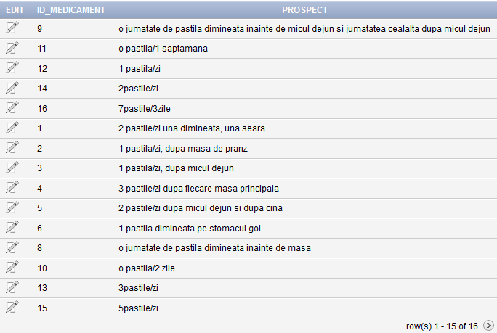

**Tabela FISA**

CREATE TABLE fisa

(

id_fisa

cnp NUMBER(13) PRIMARY KEY,

id_diagnostic NUMBER(3),

boala VARCHAR(2),

tratament VARCHAR(3),

id_medicament NUMBER(3), + data

CONSTRAINT fk_cnp7 FOREIGN KEY(cnp) REFERENCES pacient(cnp), + cnp-ul medicului FOREIGN KEY + 2 tabele care fac legatura intre

CONSTRAINT fk_diagnostic2 FOREIGN KEY(id_diagnostic) REFERENCES diagnostic(id_diagnostic),

CONSTRAINT fk_medicament3 FOREIGN KEY(id_medicament) REFERENCES medicament(id_medicament)

);

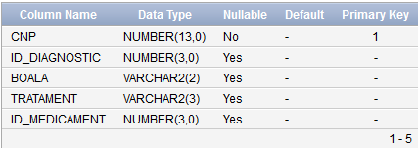

INSERT INTO fisa VALUES

(1801112360912,332,'CX','TX',002);

INSERT INTO fisa VALUES

(1900610634710,203,'MA','TM',006);

NEW FISA

CREATE TABLE fisa

(

id_fisa NUMBER(3) PRIMARY KEY,

id_medic NUMBER(1),

cnp NUMBER(13),

boala VARCHAR(2),

tratament VARCHAR(3),

data_fisei DATE NOT NULL,

CONSTRAINT fk_cnp7 FOREIGN KEY(cnp) REFERENCES pacient(cnp),

CONSTRAINT fk_cnp8 FOREIGN KEY(id_medic) REFERENCES medic(id_medic)

);

INSERT INTO fisa VALUES (110, 5, 1801112360912 , 'CX', 'TX' , '12-21-2018');

INSERT INTO medifisa VALUES (110, 002);

INSERT INTO diagfisa VALUES (110, 332);

INSERT INTO fisa VALUES (111, 5,1900610634710, 'MA', 'TM' , '12-21-2018');

INSERT INTO diagfisa VALUES(111, 203);

INSERT INTO medifisa VALUES(111, 006);

INSERT INTO fisa VALUES(112,1, 2560311162585, 'FZ', 'TF', '10-12-2018');

INSERT INTO diagfisa VALUES(112,589);

INSERT INTO medifisa VALUES(112, 017);

INSERT INTO fisa VALUES(113, 2,1851203152365, 'BZ', 'TB', '09-17-2018');

INSERT INTO diagfisa VALUES(113, 152);

INSERT INTO medifisa VALUES(113, 008);

INSERT INTO fisa VALUES(114,3, 2560311162585, 'HT', 'TH', '05-05-2018');

INSERT INTO diagfisa VALUES (114, 174);

INSERT INTO medifisa VALUES (114, 011);

INSERT INTO fisa VALUES(115,4, 2830305634710, 'IG', 'TI', '02-12-2018');

INSERT INTO diagfisa VALUES (115, 102);

INSERT INTO medifisa VALUES (115,009);

INSERT INTO fisa VALUES(116,5, 2851225634710, 'AZ', 'TA', '09-21-2018');

INSERT INTO diagfisa VALUES (116, 172);

INSERT INTO medifisa VALUES (116, 015);

INSERT INTO fisa VALUES(117, 1,2810103634710, 'GS', 'TG', '10-11-2018');

INSERT INTO diagfisa VALUES (117, 100);

INSERT INTO medifisa VALUES (117, 014);

INSERT INTO fisa VALUES(118, 3,1820805634710, 'IU', 'TIU', '11-25-2018');

INSERT INTO diagfisa VALUES (118, 112);

INSERT INTO medifisa VALUES (118, 012);

INSERT INTO fisa VALUES(119,5, 1860401634710, 'DZ', 'TD', '12-15-2018');

INSERT INTO diagfisa VALUES (119,152);

INSERT INTO medifisa VALUES (119, 011);

Tabel multi la multi pentru MEDICAMENT si FISA

CREATE TABLE medifisa

(

id_medicament NUMBER(3),

id_fisa NUMBER(3),

primary key(id_fisa, id_medicament)

);

INSERT INTO medifisa VALUES (

Tabel multi la multi pentru Diagnostic si Fisa

CREATE TABLE diagfisa

(

id_diagnostic NUMBER(3),

id_fisa NUMBER(3),

primary key(id_fisa, id_diagnostic)

);

1. **Interogari**
2. 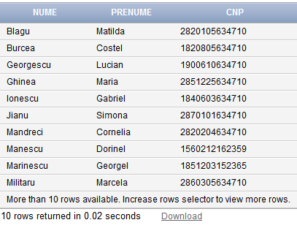Sa se ordoneze numele si prenumele persoanelor din tabela “Persoana”, in ordine alfabetica dupa nume.

SELECT nume, prenume, cnp

FROM persoana

ORDER BY nume

1. 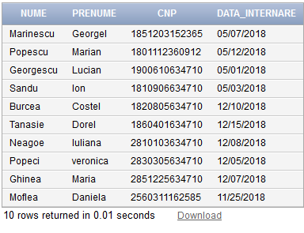Sa se selecteze dintre personae, doar pacientii, afisand numele si cnp-ul, precum si data internarii.

SELECT persoana.nume, persoana.prenume

, pacient.cnp, pacient.data_internare

FROM persoana

INNER JOIN pacient

ON persoana.cnp = pacient.cnp;

1. Sa se afiseze tote datele persoanei cu cnp = 1851203152365

SELECT *

FROM persoana

WHERE cnp = 1851203152365



1. Sa se afiseze numarul de pacienti cu care lucreaza medicul cu CNP-ul = 1900610634710

SELECT medic.cnp, medic.nr_pacienti

FROM medic

INNER JOIN persoana on persoana.cnp = medic.cnp

WHERE medic.cnp = 1900610634710



1. Group by statement.

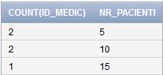

SELECT COUNT(id_medic), Nr_pacienti

FROM medic

GROUP BY Nr_pacienti

1. Sa se afiseze personlul medical si statutul personalului de la sectia Cardiologie.

SELECT persoana.nume, persoana.prenume,personalmedical.statut,sectie.denumire_sectie

FROM persoana

INNER JOIN personalmedical ON persoana.cnp = personalmedical.cnp

INNER JOIN sectie

ON persoana.cnp = sectie.cnp

WHERE id_sectie = 1

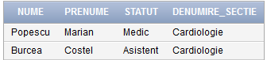

1. Sa se afiseze bolile care incep cu litera I.

SELECT *

FROM diagnostic

WHERE diagnostic.boala LIKE 'I%';

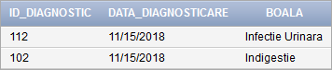

1. Sa se afiseze datele despre toate persoanele care s-a nascut dupa anul 1980.

SELECT *

FROM persoana

WHERE data_nastere > '12/31/1980 ';

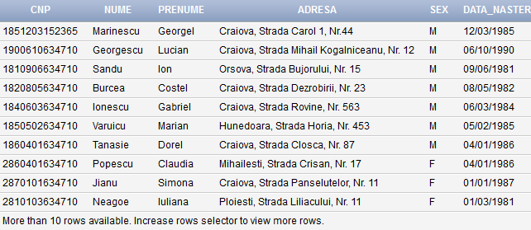

1. Sa se afiseze toate datele din fisa pacientului cu CNP-ul 1801112360912.

SELECT *

FROM fisa

WHERE fisa.cnp = 1801112360912



1. Sa se afiseze codul medicamentul pacientului cu CNP-ul 1900610634710

SELECT persoana.nume, persoana.prenume,pacient.cnp, medicament.id_medicament, medicament.prospect

FROM pacient

INNER JOIN persoana

ON persoana.cnp = pacient.cnp

INNER JOIN fisa

ON pacient.cnp = fisa.cnp

INNER JOIN medifisa

ON fisa.id_fisa = medifisa.id_fisa

INNER JOIN medicament

ON medicament.id_medicament = medifisa.id_medicament

WHERE pacient.cnp = 1900610634710

1. Sa se afiseze toate persoanele de sex masculine.

SELECT *

FROM persoana

WHERE persoana.sex = 'M';

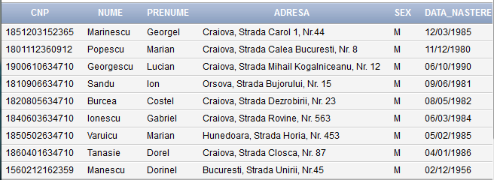

1. Sa se afiseze sectia si id-ul sectiei pe care lucreaza asistentul cu CNP-ul 1840603634710.

SELECT sectie.denumire_sectie, sectie.id_sectie

FROM sectie

INNER JOIN asistent

ON asistent.cnp = sectie.cnp

WHERE asistent.cnp = 1840603634710



1. Sa se afiseze boala care coincide diagnosticului cu id-ul 203

SELECT diagnostic.id_diagnostic,diagnostic.boala

FROM diagnostic

WHERE diagnostic.id_diagnostic = 203



1. Sa se afiseze responsabilitatea asistentului cu cnp-ul 2870101634710

SELECT asistent.cnp, asistent.responsabilitati

FROM asistent

WHERE asistent.cnp = 2870101634710



1. Sa se afiseze toti pacientii care au fost diagnosticati dupa data 12/07/2018

SELECT *

FROM diagnostic

WHERE diagnostic.data_diagnosticare > '07/12/2018'

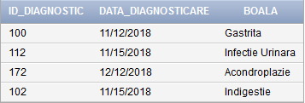

+left/right outer join

+subinterogare *medicamentele care nu au fost utilizate pe fisa

1. **PROCEDURI**
2. Sa se creeze o procedura care primeste ca input CNP-ul si adresa. Procedura va actualiza adresa persoanei respective.

CREATE OR REPLACE PROCEDURE update_adress(cnp_x IN persoana.cnp%TYPE, adresa_x IN persoana.adresa%TYPE)

IS

BEGIN

UPDATE persoana SET adresa = adresa_x WHERE cnp = cnp_x;

END update_adress;

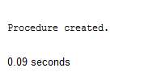

BEGIN

update_adress(2890502162325, 'Craiova, strada Calea Bucuresti');

END

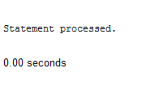

SELECT * FROM persoana WHERE cnp = 2890502162325



1. Sa se creeze o procedura care primeste ca input CNP-ul si numarul de pacienti al medicului. Procedura va actualiza numarul de pacienti al medicului respectiv.

CREATE OR REPLACE PROCEDURE update_medic(cnp_x IN medic.cnp%TYPE, nr_pacienti_x IN medic.nr_pacienti%TYPE)

IS

BEGIN

UPDATE medic SET nr_pacienti = nr_pacienti_x WHERE cnp = cnp_x;

END update_medic;

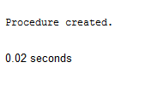

BEGIN

update_medic(1850502634710, 50);

END

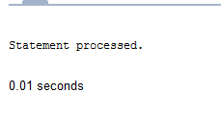

SELECT * FROM medic WHERE cnp = 1850502634710



1. **FUNCTII**
2. Sa se returneze numarul de medici din personalul medical.

CREATE OR REPLACE FUNCTION count_medics(ms_id in personalmedical.statut%TYPE)

RETURN number

IS

nr_inv number(10);

BEGIN

SELECT count(statut) INTO nr_inv FROM personalmedical WHERE statut = ms_id;

RETURN nr_inv;

END count_medics;

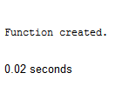

BEGIN

DBMS_OUTPUT.PUT_LINE('Numarul de medici din personalul medical:'||count_medics('Medic'));

END

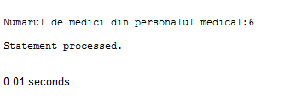

1. Sa se afiseze numarul de boli care incep cu litera ‘I’.

CREATE OR REPLACE FUNCTION idf_boli(boala_id in diagnostic.boala%TYPE)

RETURN number

IS

nr_boli number(10);

BEGIN

SELECT count(boala) INTO nr_boli FROM diagnostic WHERE diagnostic.boala LIKE 'I%';

RETURN nr_boli;

END idf_boli;

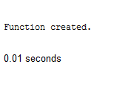

BEGIN

DBMS_OUTPUT.PUT_LINE('Numarul de boli care incep cu litera I este:'||idf_boli(''));

END

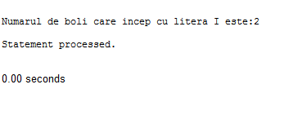

1. **TRIGGER**

Sa se creeze un trigger pentru adaugarea unui nou pacient in numarul de pacienti al medicului.

CREATE OR REPLACE TRIGGER update_pacienti

BEFORE UPDATE on medic

FOR EACH ROW

BEGIN

UPDATE medic SET nr_pacienti=:new.nr_pacienti WHERE cnp =:cnp;

DBMS_OUTPUT.PUT_LINE('S-a modificat numarul de pacienti');

END

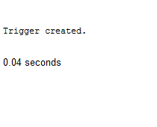

UPDATE medic SET nr_pacienti = 7 WHERE cnp = 2810103634710